**关庙镇关庙社区全面建设小康社会大事迹**

1. **脱贫攻坚取得新成效**

全村人口1982户，总人数8545人。关庙社区建档立卡贫困户235户，614人，截止到2020年末关庙社区贫困发生率由2014年的7.18%降为0。在政府相关政策帮扶下已全部脱贫。对标全国和省市县标准同步进入小康社会。

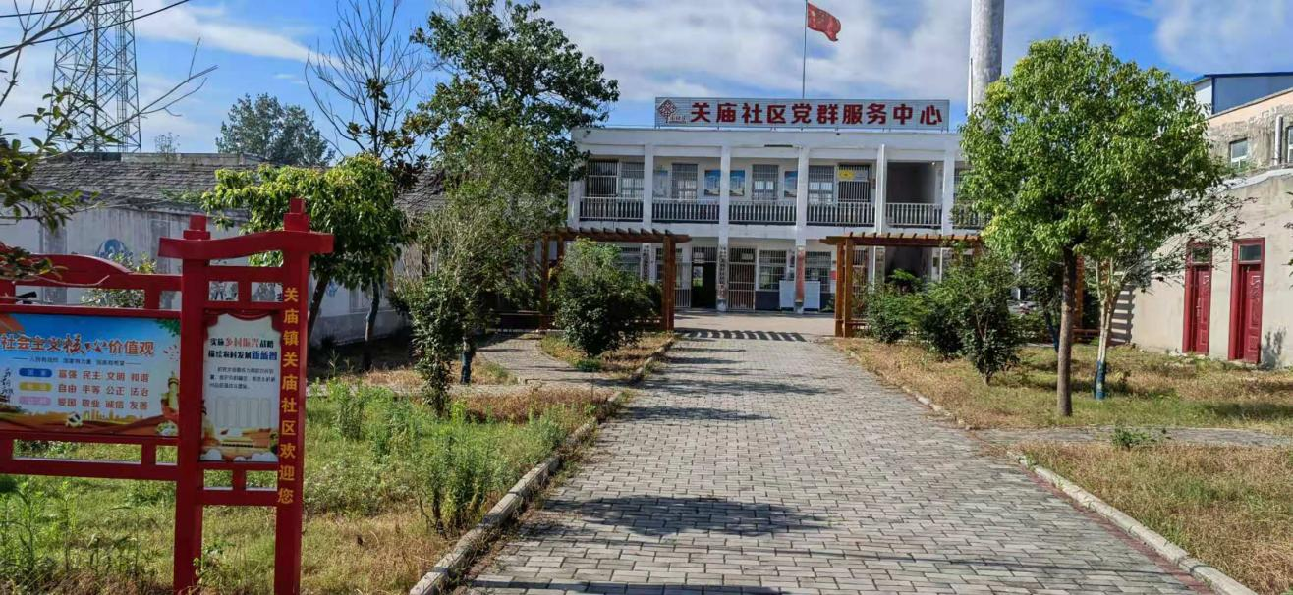

**二、基础设施建设持续完善**

2018年以来，陆续建设陈庄、清凉寺、韩楼、曹庄、杨庄、南麻等6个自然村的文化广场，文化广场的建成极大丰富群众文化生活;2015年建成高标准农田项目，给周边群众带来了就业机会，实现群众家门口就业；2019年全村范围内清理沟塘；十个自然村已全部安装路灯；村村通道路工程全面实现，群众家家户户用上了安全的自来水；网络光纤全覆盖，网上消费成为新业态。

**三、产业发展欣欣向荣**

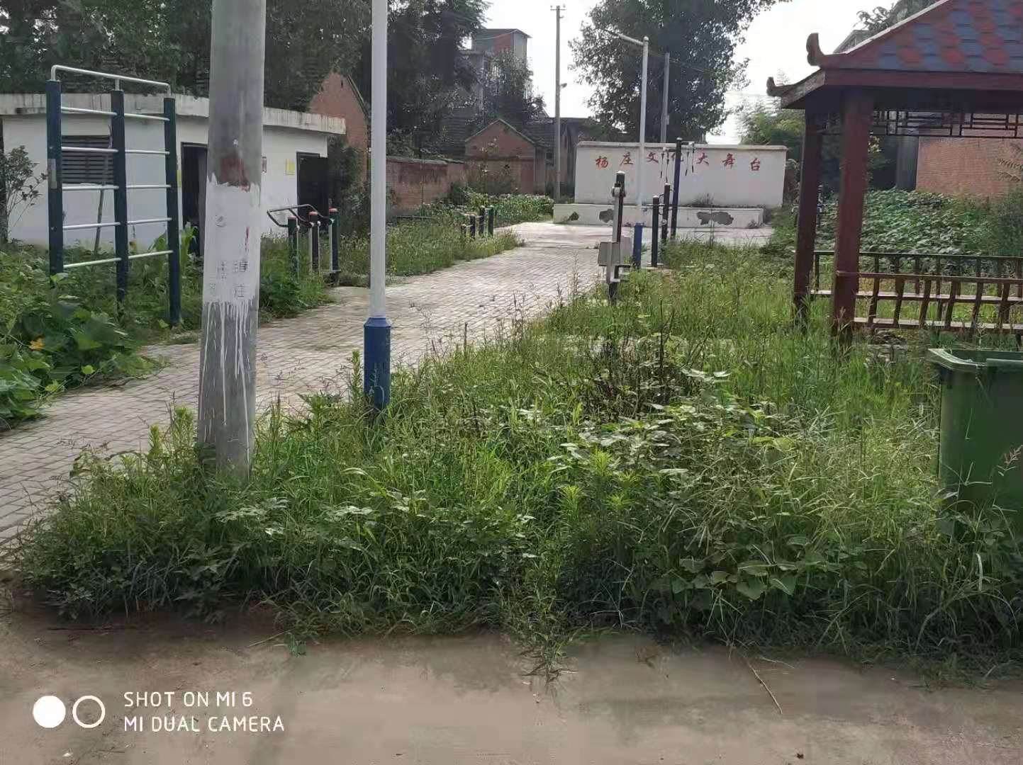 2017年以来临泉县关庙镇金满地农作物种植专业合作社流转韩楼自然村土地200余亩，带动就业10余人，每年为60户脱贫发放分红。

**四、美丽乡村建设取得新突破**

2020年关庙社区打造美丽乡村环境治理，力争加快村域升级美丽乡村建设步伐，力争三到五年全村10个自然村全部实现镇级美丽乡村目标。2017年改建关庙小学完成，提升了义务教学水平。

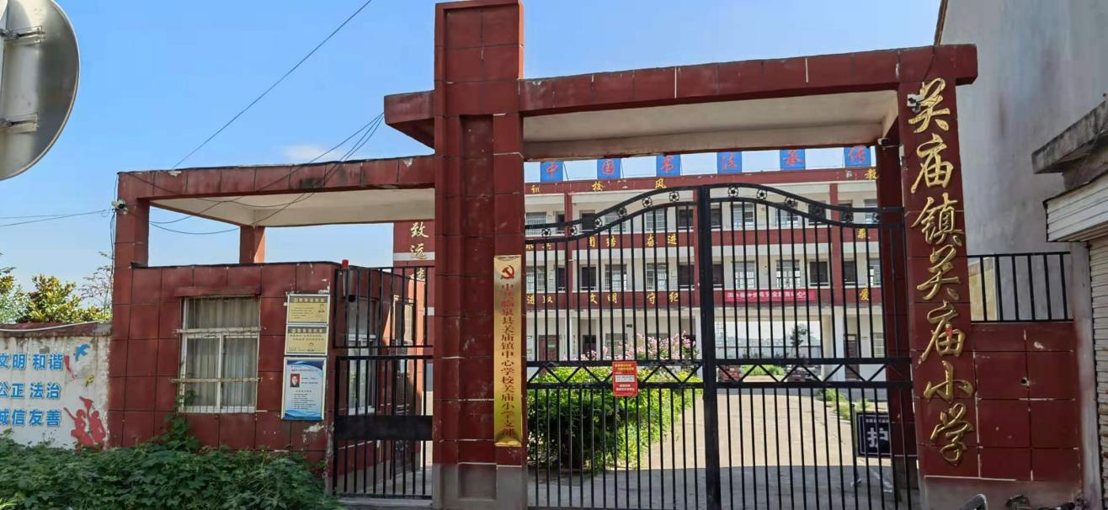

**五．民生建设取得新突破**

  关庙社区新农村合作医疗保险完成全覆盖，让关庙社区的人民群众做到看病有保障；关庙社区提倡银龄安康保险，参保人员增加，若群众出现意外伤害减少家庭开支。2017年以来关庙社区共完成户厕改造132户，带动了群众卫生观念，让农民的生活环境发生了巨大变化。建设天网工程，时时对全村进行监控，保障了人民群众财产安全。G345国道基本建成，升级成为一级公路，提升了出行效率。

